Projektplan
Mall för ansökan om utvecklingsstöd

Förening / förbund:

Kontaktperson:

Kontaktuppgifter:

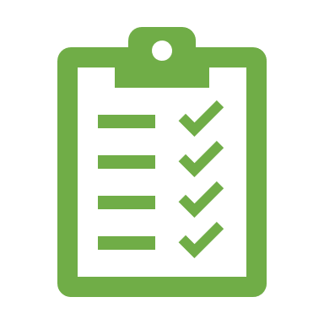
Checklista

Utvecklingsstödet beviljas för utveckling av verksamheten genom projekt eller utbildning.

Ett projekt är en engångsinsats som genomförs under en begränsad period, som ett komplement till den dagliga verksamheten.

Med checklistan nedan kan du säkerställa att ansökan är färdig för inlämning:

Ansökan innehåller projektplan, inklusive budget och tidsplan ☐

Ansökt belopp är inte sökt genom annat stöd för samma period ☐

Projektet tillför något nytt till vår verksamhet ☐

Ansökt belopp överstiger 500 € ☐

Projektnamn:

Genomförs projektet inom fokusområde Fler längre (förtydligat fler som börjar och/eller fortsätter längre i idrottsrörelsen i någon form (som aktiv, ledare eller funktionär)?

Ja ☐
Nej ☐

Målbeskrivning
Projektets mål:
Beskriv syftet och vad som är tänkt att finnas på plats eller vara genomfört vid slutfört projekt

Genomförande:
Beskriv huvuddrag och eventuella samarbeten – hur kommer projektet att genomföras?
Om projektet gäller en utbildning, ange deltagare och nivå.
Beakta även eventuella hinder för ett lyckat genomförande och hur dessa kommer att förebyggas

Tidsplan

Projektstart:
xx-xx-202x

Slutdatum:
xx-xx-202x

Datum för delmål:
Ange planerade tidpunkter för slutförda delmål och uppskattad tid för genomförande
Det går också bra att bifoga en separat tidsplan i form av bilaga

Budget

Ansökt belopp:
€

Motivering:

Ange med fritext tankar och viktiga element i budgeten här:

Specificering:
Ange uppskattade belopp för intäkter och kostnader
Det går också bra att bifoga budget som separat bilaga
Projektbudget |  | Kommentar
Projektmedel | Summa
Utvecklingsstöd som ansöks
Andra beviljade medel
Sponsorintäkter
Andra intäkter (deltagaravgifter)
Samarbetspartners
Projektets medel totalt
Kostnader | Summa
Ledare
Utbildning
Hyra (lokal /plan)
Annonsering
Material
Transporter
Övriga kostnader
Projektets kostnader totalt

Egen insats:

Ange maximibelopp för och beskriv egen insats

Övriga kommentarer
Ange eventuella kommentarer som bidrar till en heltäckande förståelse av projektet

Redovisning ska inlämnas senast 3 månader efter projektets slutdatum.

